燕山大学毕业设计（论文）答辩评审表
学院：电气工程学院 专业（方向）：测控技术与仪器
题目名称 |  |  |  | 基于深度图神经网络的板状结构超声损伤定位方法
学号 |  | 202211030001 |  | 姓名 | 游寅龙 |  | 班 级 | 检测22-2
指导教师姓名 |  |  |  | 温银堂 | 职称
序号 | 评审项目 | 指标 |  |  |  |  |  | 满分 | 评分
1 | 设计实现 | 原理正确，体现科学性；方案详实，体现工程性；实物作品成果有特色；仿真研究结论有价值 |  |  |  |  |  | 30 | 28
2 | 工程社会 | 在毕业答辩或毕业论中能够合理有效运用相关技术标准、产业政策等，且文献引用符合学术要求；能将设计题目与实际应用中的工程背景结合起来考虑解决方案，并对工程与社会发展、环境的关系有自己的理解认识 |  |  |  |  |  | 5 | 5
3 | 项目管理 | 能在设计过程中将涉及各个细分学科领域的知识、技术、方法融会贯通，共同支持设计目标的实现；能够合理分析设计实现所需要的成本，能合理规划设计进程的时间节点。 |  |  |  |  |  | 5 | 5
4 | 沟通交流 | 态度认真，对完成的毕业设计（论文）内容完全掌握；PPT讲解陈述清楚，回答问题正确，报告撰写规范，能反映出学生对毕业设计题目和内容有足够的理解，并投入了足够的精力 |  |  |  |  |  | 10 | 9
 |  |  |  |  |  |  |  | 总分 | 47
燕山大学毕业设计（论文）AIGC检测核实记录表
AIGC检测疑似度： （AIGC检测疑似度超过35%，以下内容必填）
序号 |  | 评审  项目 | 指标 |  |  | 情况
1 |  | 选题意义 | 学生是否清楚选题意义 |  |  | 非常清楚 清楚 不清楚
2 |  | 论文结构 | 学生是否清楚论文结构 |  |  | 非常清楚 清楚 不清楚
3 |  | 论文内容 | 学生是否了解论文内容 |  |  | 非常了解 了解 不了解
4 |  | 论文观点 | 学生是否能准确地表达论文观点 |  |  | 非常准确 准确 不准确
5 |  | 论文数据 | 学生是否能准确解释论文中的数据 |  |  | 非常准确 准确 不准确
评语：
通过

答辩委员会小组成员
姓名（签名）：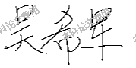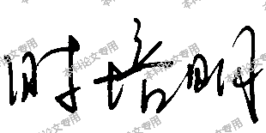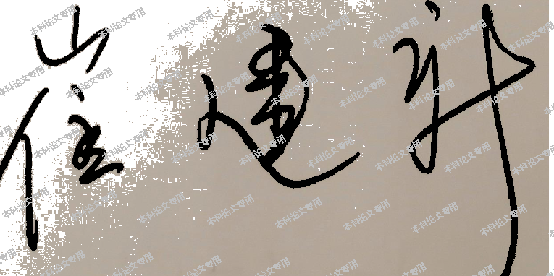
答辩委员会（小组）负责人签名：

2026年06月11日

